ÖFFENTLICHE BEKANNTMACHUNG

Gemeinde Rochau

Vorhabenbezogener Bebauungsplan „Solarpark Ziegenhagen Süd“
mit integriertem Vorhaben- und Erschließungsplan

Aufstellung eines vorhabenbezogenen Bebauungsplans
Der Gemeinderat der Gemeinde Rochau hat in der öffentlichen Sitzung am 07.06.2023 die Aufstellung des vorhabenbezogenen Bebauungsplans „Solarpark Ziegenhagen Süd“ gemäß § 2 Abs. 1 Baugesetzbuch (BauGB) beschlossen. Hiermit sollen die planungsrechtlichen Voraussetzungen für die Errichtung einer Photovoltaikfreiflächenanlage mit erforderlichen Nebenanlagen geschaffen werden. Die frühzeitige Beteiligung der Öffentlichkeit gemäß § 3 Abs. 1 BauGB wurde in dieser Sitzung ebenfalls beschlossen.
Das Plangebiet hat eine Größe von ca. 31 ha und liegt südlich und östlich vom Ortsteil Ziegenhagen. Es umfasst die Flurstücke 10/1 (TF), 12 (TF), 13 (TF), 14 (TF), 15, 19, 20 (TF), 21 (TF), 22 (TF) und 56 (TF) der Flur 4 der Gemarkung Häsewig. Die Lage und der Flächenumgriff sind dem beigefügten Lageplan zu entnehmen.
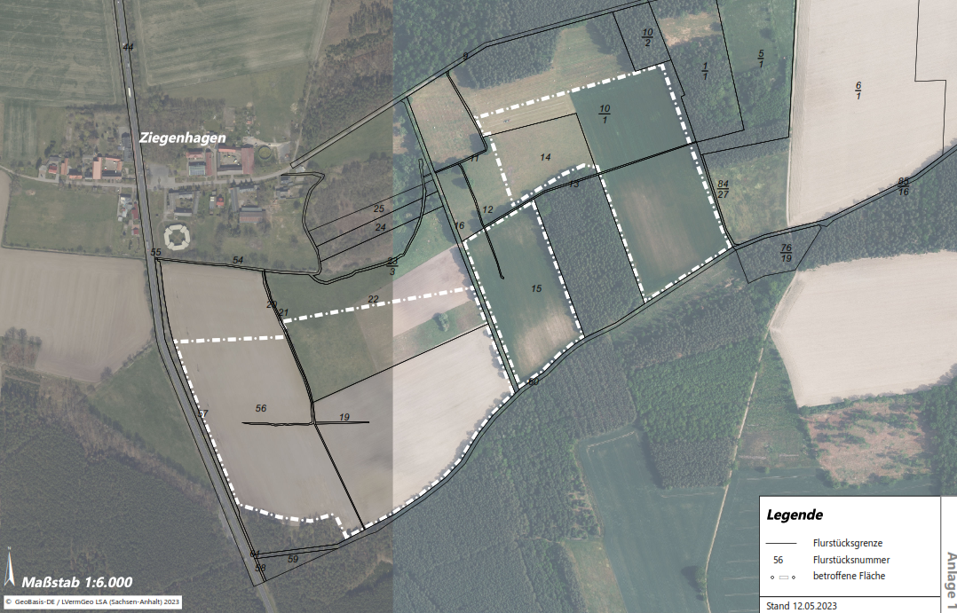
Übersicht der Lage im Gemeindegebiet

Frühzeitige Beteiligung der Öffentlichkeit gem. § 3 Abs. 1 BauGB
Der Gemeinderat der Gemeinde Rochau hat in der öffentlichen Sitzung am 03.07.2024 den Vorentwurf des vorhabenbezogenen Bebauungsplans „Solarpark Ziegenhagen Süd“ gebilligt.
Der Vorentwurf, bestehend aus Plan, textlichen Festsetzungen, Begründung und Umweltbericht – jeweils in der Fassung vom 03.07.2024 – wird in der Zeit
Vom 05.08.2024 bis einschließlich 06.09.2024
im Internet unter der Adresse
https://www.arneburg-goldbeck.de/region-verwaltung/amtliche-bekanntmachungen/
veröffentlicht.
Zudem liegen die Unterlagen in diesem Zeitraum im
Verwaltungsamt Goldbeck, An der Zuckerfabrik 1, 39596 Goldbeck.
(Öffnungszeiten: Dienstag 08.00 – 12.00 Uhr und 13.30 – 17.30 Uhr, Donnerstag 08.00 – 12.00 Uhr und 13.30 – 15.30 Uhr, Freitag 08.00 – 12.00 Uhr)
und im
Rathaus Arneburg, Breite Straße 15, 39596 Arneburg
(Öffnungszeiten: Dienstag 08.00 – 12.00 Uhr und 13.30 – 17.30 Uhr, Donnerstag 08.00 – 12.00 Uhr und 13.30 – 15.30 Uhr, Freitag 08.00 – 12.00 Uhr)
öffentlich aus.
Während der Dauer der Veröffentlichungsfrist kann jedermann Stellungnahmen zum Vorentwurf per E-Mail an die Adresse marco.assmuss@arneburg-goldbeck.de übermitteln. Bei Bedarf können diese auch auf anderem Wege, z.B. schriftlich oder zur Niederschrift während der Öffnungszeiten, abgeben werden. Gleichzeitig besteht die Möglichkeit weitere Auskünfte einzuholen, insbesondere über die allgemeinen Ziele und Zwecke sowie die wesentlichen Auswirkungen der Planung.
Es wird darauf hingewiesen, dass nicht fristgerecht abgegebene Stellungnahmen bei der Beschlussfassung über den vorhabenbezogenen Bebauungsplan „Solarpark Ziegenhagen Süd“ unberücksichtigt bleiben können.
Die Behörden und sonstigen Träger öffentlicher Belange, deren Aufgabenbereich durch die o. g. Bauleitplanung berührt werden kann, werden gemäß § 4 Abs. 1 BauGB ebenfalls am Verfahren beteiligt.

Datenschutz:
Die Verarbeitung personenbezogener Daten erfolgt auf der Grundlage der Art. 6 Abs. 1 Buchstabe e (DSGVO) i.V. mit § 3 BauGB und dem BayDSG. Sofern Sie Ihre Stellungnahme ohne Absenderangaben abgeben, erhalten Sie keine Mitteilung über das Ergebnis der Prüfung. Weitere Informationen entnehmen Sie bitte dem Formblatt „Datenschutzrechtliche Informationspflichten im Bauleitplanverfahren“ das ebenfalls veröffentlicht wird.

Rochau, den

Dirk Zeidler
Bürgermeister

